**I ENCONTRO DE CASAIS COM CRISTO- ECC**

**Área Pastoral Beato Paulo VI- Porto do Centro**

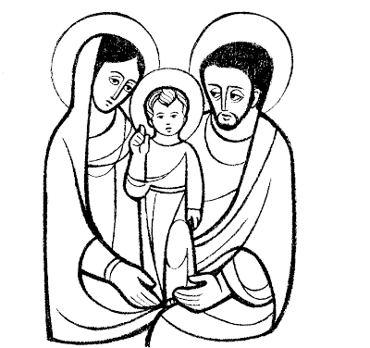

ORAÇÃO FAMILIAR